«Современные подходы к развитию фантазии средствами точечной росписи у обучающихся 5 классов на внеурочной деятельности»

Владимирская область. г.Киржач,

МБОУ СОШ №5

педагог дополнительного образования: Канавина Марина Юрьевна

**Точечная роспись**

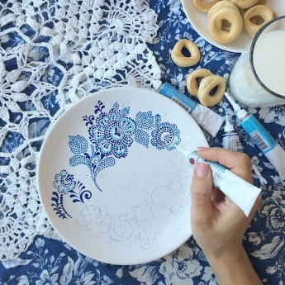**Точечная роспись** – это особый вид рисования, когда рисунок создаётся из точек. Точки собираются в фигуры и линии, и в результате всё выглядит очень интересно – как бисерное плетение или наклеенные по рисунку стразы.

**Немного истории**

Рисунки из точек выглядят очень красиво. И поэтому догадались рисовать точками люди сразу в нескольких местах мира. Однако историки считают, что раньше всех придумали точечные орнаменты австралийские аборигены – древнейшие образцы нашли именно в Австралии, и этим образцам около 40 000 лет! Тем не менее, точечная роспись известна и в других районах мирах – в Китае и Индии, в Индонезии и Африке, в Персии и Таиланде.

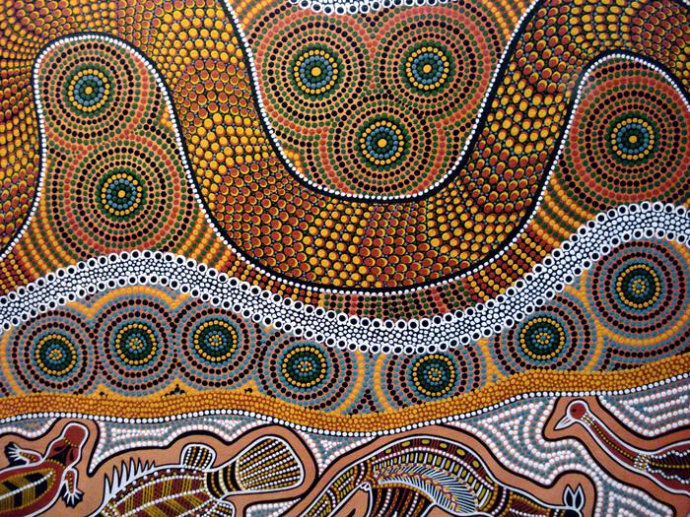

Австралийские росписи со времён открытия Зелёного континента очень заинтересовали европейских искусствоведов и художников. Поэтому точкам нашлось место и в серьёзной живописи. Точками писали свои картины Ж.-П. Сёра, П. Синьяк, Л. и К. Писарро.

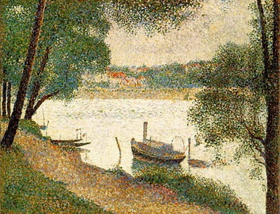

Естественно, точки использовались и европейскими народами в традиционных ремёслах. Но мы их касаться не будем – ведь там это всего лишь элемент.

**Точечная роспись для начинающих: я тоже так хочу!**

Точечная живопись не сложнее, чем бисероплетение или вышивка. На первый взгляд кажется, что у вас никогда не получится, что это очень долгая и кропотливая работа, но это не так. Попробуйте для начала карандашом – вы увидите, что поверхность закрывается точечными орнаментами довольно быстро. Но карандаш – это ещё не точечная роспись. Здесь нужны другие материалы.

Точечная роспись для начинающих не слишком обременительна, ведь никаких страшно дорогих инструментов и материалов не требуется. А что нужно?

* Любая [заготовка с ровной поверхностью](https://xn--b1agjdzfh7a3a.xn--p1ai/catalog/zagotovki-dlja-dekorirovanija/)  – например, деревянная, керамическая, стеклянная, пластиковая.
* Довольно густая краска – для начала можно взять любую акриловую, но если хотите, можно купить и специальные краски для точечной росписи, под названием «контур».
* Заострённая палочка, твёрдый карандаш, старый непишущий фломастер для нанесения краски.
* Бутылочка ацетона или любой спиртосодержащей жидкости для обезжиривания поверхности (хоть тот же одеколон или дешёвая жидкость для снятия лака).
* И, конечно, подготовленное рабочее место – удобное, с хорошим светом.